Так как причастие – особая форма глагола, вместившая в себя признаки как глагола, так и прилагательного, то одной из её особенностей является способность образовывать краткую форму. На уроке вы узнаете о грамматических, синтаксических и стилистических признаках кратких причастий.

Полная и краткая форма причастий
Тема: Причастие
Урок: Краткие причастия

Причастия, как и некоторые прилагательные, имеют не только полную, но и краткую форму.
Обожаемая – обожаема
Приклеенный – приклеен
Озарённые – озарена
Запертый – заперт
Нетрудно заметить, что краткую форму могут образовывать только страдательные причастия, т.е те, которые обозначают признак по действию, произведённому кем-то другим.
Краткие страдательные причастия настоящего времени на -ем-, -им- в современном языке почти не употребляются. Случаи типа: «Стюардесса по имени Жанна, обожаема ты и желанна» – очень редки. Они заменяются конструкцией с глаголом: вместо всеми обожаема скажут: все обожали.
Кратких действительных причастий в современном русском языке нет: они превратились в деепричастия.

Способ образования кратких причастий
Краткая форма причастий образуется от основы полной формы с помощью окончаний:
нулевого — для мужского рода,
-а — женского рода,
-о — среднего рода,
-ы — множественного числа
Например: приклеенный – приклеен, приклеена, приклеено, приклеены
Т.е., окончания кратких причастий состоят из одной буквы или могут быть нулевыми.

Морфологические признаки кратких причастий
Как и полные, краткие причастия изменяются по родам (учительница приклеена к стулу – ученик приклеен к стулу) и числам (ученик приклеен к стулу – дети приклеены к стульям).
Однако, в отличие от полных, краткие причастия НЕ СКЛОНЯЮТСЯ (не изменяются по падежам).
Краткие причастия отвечают на вопросы каков? какова? каково? каковы?
Дуб (каков?) спилен.
Трава (какова?) скошена
Чашки (каковы?) вымыты.
В предложении краткие причастия, как и краткие прилагательные, являются сказуемым и стоят после подлежащего.
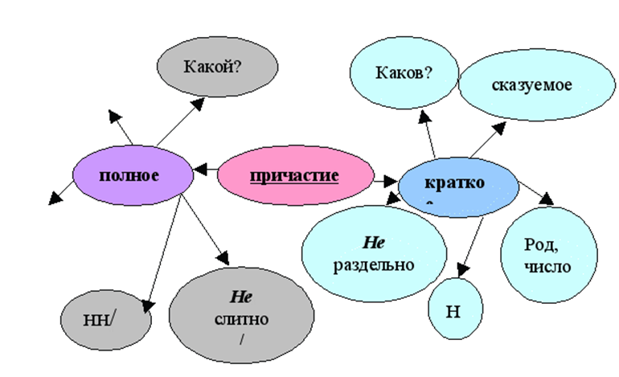
Рис.1. Отличие полного и краткого причастия (Источник)

Употребление в речи
В отличие от полных причастий, которые употребляются преимущественно в книжной речи, краткие причастия широко используются в бытовой речи и даже употребляются в диалектах.

Домашнее задание:
Упражнение № 87, 88. Баранова М.Т., Ладыженская Т.А. и др. «Русский язык. 7 класс». Учебник. 34-е изд. - М.: Просвещение, 2012.
Задание. Прочтите текст шуточного письма, которое было написано одним сказочным героем. Выпишите из текста краткие страдательные причастия, выделите окончание, определите число, род, укажите глагол, от которого образовано данное причастие.
Живем очень хорошо. Дом всегда прибран, белье выстирано и выглажено. В комнате очень уютно: пол застелен ковром, шторы накрахмалены и обшиты оборочками, стены украшены картинами. Цветы вовремя политы и подкормлены. Книги разложены по полочкам. Игрушки бывают разбросаны, но вечером они всегда собраны и спрятаны в специальные ящики.
Наши дети вымыты, обстираны, причесаны. Носики у них всегда вытерты, банты и шнурки завязаны. Девчонки наряжены и накрашены. Мальчишки одеты и обуты.

Дополнительные рекомендованные ссылки на ресурсы Интернет
Русский язык в схемах и таблицах. Краткие причастия. http://biometrica.tomsk.ru/
Дидактические материалы. Раздел «Причастие» rus.1september.ru
Правописание причастий. Упражнения. http://www.licey.net/

Литература:
Разумовская М.М., Львова С.И. и др.«Русский язык. 7 класс». Учебник. 13-е изд. - М.: Дрофа, 2009.
Баранова М.Т., Ладыженская Т.А. и др. «Русский язык. 7 класс». Учебник. 34-е изд. - М.: Просвещение, 2012.
«Русский язык. Практика. 7 класс». Под ред. Пименовой С.Н. 19-е изд. - М.: Дрофа, 2012.
Львова С.И., Львов В.В. «Русский язык. 7 класс. В 3-х ч.» 8-е изд. – М.: Мнемозина, 2012.

